AKADEMIA GÓRNICZO-HUTNICZA
im. Stanisława Staszica w Krakowie
WYDZIAŁ ZARZĄDZANIA

Przedmiot: Ekonometria finansowa i dynamiczna
Projekt: 4A, wersja A

Autorzy: Małgorzata Leszczyńska, Jakub Laszczyk, Aleksandra Wajda, Mateusz Chojecki
Informatyka i Ekonometria
2 rok studia magisterskie niestacjonarne,
grupa laboratoryjna 1
Kraków, 16 listopada 2025 r.

Polecenie
Projekt 4A, wersja A

Do całego szeregu czasowego (bez ostatniej obserwacji) dopasować odpowiedni model ARMA z dołożonym modelem uwzględniającym możliwy efekt ARCH. Zweryfikować jego poprawność. Zwrócić szczególną uwagę na zgodność z wybranym rozkładem warunkowym. Wyznaczyć 95% przedział ufności dla następnej stopy zwrotu i sprawdzić, czy rzeczywista dana znajduje się w tym przedziale. Na podstawie odpowiedniego rozkładu warunkowego obliczyć prawdopodobieństwo, że następna stopa zwrotu będzie ujemna. Rozważyć następujące modele warunkowej wariancji: GARCH, EGARCH, GJR-GARCH, każdy z trzema różnymi rozkładami warunkowymi.

Cel projektu
Analiza finansowych szeregów czasowych wymaga modeli, które poza dynamiką średniej (ARMA) uwzględniają również zmienność wariancji w czasie, czyli efekt ARCH.
Projekt koncentruje się na dopasowaniu i weryfikacji poprawności takiego połączonego modelu. Porównane zostaną różne specyfikacje dla warunkowej wariancji (GARCH, EGARCH, GJR-GARCH) oraz trzy różne rozkłady warunkowe, aby znaleźć najlepsze dopasowanie do danych.
Finalny model posłuży do prognozy jednokresowej, w ramach której wyznaczony zostanie 95% przedział ufności dla następnej stopy zwrotu oraz obliczone prawdopodobieństwo straty (ujemnej stopy zwrotu). Prognoza ta zostanie następnie zweryfikowana z rzeczywistą, ostatnią obserwacją szeregu.

Opis danych
Podstawę projektu stanowią dane historyczne w postaci szeregu czasowego dla indeksu WIG20, który grupuje 20 największych oraz najbardziej płynnych spółek notowanych na Giełdzie Papierów Wartościowych w Warszawie.
Surowe dane, pochodzące z pliku wig20_d.csv, obejmują następujące informacje dla każdej sesji giełdowej:
- Cena otwarcia
- Cena maksymalna
- Cena minimalna
- Cena zamknięcia
- Wolumen obrotu
Okres badawczy obejmuje notowania dzienne od 2 stycznia 2017 r. do 14 listopada 2025 r. W sumie analizie poddano 2218 obserwacji (sesji giełdowych).

Warunkowa średnia i warunkowa wariancja
Jak wiadomo, dane finansowe nie są niezależne ani nie mają stałej wariancji. Często występuje tzw. klasteryzacja zmienności (są okresy dużej i okresy małej zmienności). Z tego powodu w analizie finansowej stosuje się warunkową średnią i warunkową wariancję, które uwzględniają wpływ poprzednich informacji na kolejną obserwację. Warunkową średnią w projekcie modelujemy za pomocą ARMA, natomiast warunkową wariancję badamy modelami GARCH.

Model GARCH

1. GARCH: Model symetryczny
Działanie modelu GARCH(1,1) opiera się na założeniu, że dzisiejsza wariacja jest średnią ważoną trzech składników:
- ω (omega): Stała, długoterminowa średnia wariancja, do której model "wraca".
- α u²_{t−1} (składnik ARCH): Wpływ wczorajszego szoku (błędu). α to waga, jaką model przykłada do tej "nowej informacji".
- β σ²_{t−1}​ (składnik GARCH): Wpływ wczorajszej prognozy wariancji. β to waga "starej informacji", która pokazuje, jak bardzo zmienność jest trwała.
σ_{t}²​ = ω + α u²_{t−1} ​+ β σ²_{t−1}​,
Kluczowa cecha (i wada): symetria. Model używa kwadratu szoku (a_{t-1}²). Oznacza to, że szok ujemny (np. spadek -2%) i szok dodatni (np. wzrost +2%) mają dokładnie taki sam wpływ na prognozę przyszłej zmienności. W rzeczywistości rynkowej jest to często nieprawdziwe.

2. EGARCH: Model asymetryczny
Model EGARCH (Eksponencjalny GARCH) został zaprojektowany, aby bezpośrednio modelować efekt dźwigni, czyli silniejszą reakcję zmienności na "złe wieści" (spadki) niż na "dobre wieści" (wzrosty). Modeluje on logarytm wariancji (log(σ_{t}²)). Ma to dwie zalety: prognozy wariancji są zawsze dodatnie, a model może inaczej reagować na znak szoku.
Kluczowa cecha: Asymetria W równaniu EGARCH znajduje się specjalny parametr (γ, gamma), który mierzy siłę asymetrii. Jeśli γ < 0 wskazuje to na negatywny szok. Powoduje to większy wzrost przyszłej zmienności niż pozytywny szok o tej samej wielkości. Model ten więc rozdziela wpływ szoku na jego wielkość (jak duży był) i znak (czy był to wzrost, czy spadek).

3. GJR-GARCH: Model asymetryczny
Model GJR-GARCH to alternatywne i bardzo popularne podejście do modelowania asymetrii. Jest to rozszerzenie standardowego modelu GARCH. Działa tak samo, ale dodaje jeden "karny" składnik, który "włącza się" tylko wtedy, gdy szok jest negatywny.
Kluczowa cecha: Asymetria przez zmienną warunkową. Model dodaje do równania parametr γ (gamma) mnożony przez wczorajszy szok (a_{t-1}²), ale tylko jeśli ten szok był ujemny (jeśli a_{t-1} < 0). Jeśli wczorajszy szok był pozytywny, to wpływ na zmienność jest mierzony tylko przez α. Jeśli wczorajszy szok był negatywny, to wpływ na zmienność jest mierzony przez α + γ. Jeśli γ > 0, oznacza to, że negatywne szoki mają dodatkowy, wzmocniony wpływ na przyszłą zmienność, co jest zgodne z teorią efektu dźwigni.

Kroki w projekcie
W projekcie wczytano dane, obliczono logarytmiczne stopy zwrotu * 100 (szczegóły tej części analizy opisywano w poprzednich projektach, gdzie również charakteryzowaliśmy dane WIG-20). Ostatnia obserwacja została odsunięta jako rzeczywista następna obserwacja używana przy ocenie prognoz.

Następnie wybrano model ARMA. W celu optymalizacji obliczeń ograniczono przeszukiwanie p i q dla wartości od 0 do 3. Kryterium wyboru była minimalna wartość wskaźnika AIC. Wybrany został model ARMA(0, 0).
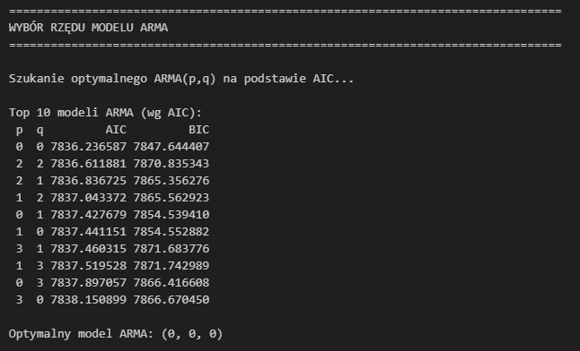
Następnie zastosowano trzy modele GARCH do oszacowania warunkowej wariancji: GARCH(1,1), EGARCH(1,1), GJR-GARCH(1,1). Każdy z modeli estymowano trzykrotnie dla różnych rozkładów: normalnego, t-studenta, skew-t (skośny t-Studenta), co w sumie dało 9 modeli.
Dla każdego z 9 dopasowanych modeli wyznaczono warunkową średnią i warunkową wariancję oraz kwantyle służące do zbudowania przedziałów ufności oraz sprawdzono, czy wartość realna się tam znajduje. Obliczono prawdopodobieństwo, że stopa zwrotu będzie ujemna.
Finalnie przeprowadzono diagnostykę reszt za pomocą testu Ljunga-Boxa. Przeprowadzono go dla znormalizowanych reszt oraz dla kwadratów reszt. H0: brak autokorelacji, H1: istnieją autokorelacje. Jeżeli p-value < 0,05, to przyjmujemy H1.
Powyższy test wykonujemy dla reszt standaryzowanych, ponieważ chcemy dowiedzieć się czy po uwzględnieniu warunkowej zmienności,reszty mają rozkład zbliżony do normalnego. Jeśli standaryzowane reszty nie są normalne, model źle modeluje warunkową dystrybucję. Natomiast test na kwadraty reszt standaryzowanych wykonywany jest po to, aby sprawdzić, czy pozostały efekty ARCH (czyli czy model GARCH prawidłowo modeluje zmienność warunkową).

Wyniki
Finalnie wybrano najlepszy model porównując je za pomocą AIC, BIC, diagnostyki reszt, wiarygodności przedziału ufności i prawdopodobieństwa najniższej stopy zwrotu. Jak widać w poniższej tabeli, najlepsze wyniki pod kątem kryterium AIC osiągnął GJR-GARCH przy założeniu rozkładu t-studenta dla reszt.
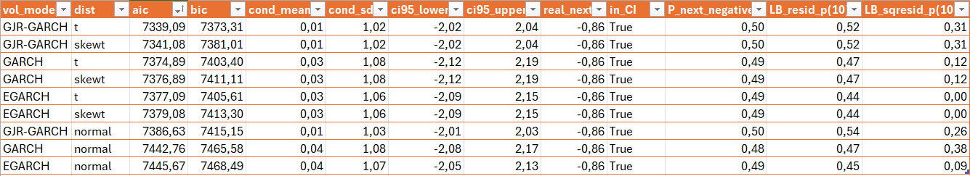

Tak jak wyjaśniono wyżej, model GJR-GARCH dobrze radzi sobie z asymetrią w zmienności, która występuje w danych WIG-20. Rozkład t-Studenta natomiast jest bardziej odpowiedni dla danych, które mają grube ogony (badanie rozkładu danych było przeprowadzone w projekcie 1A i 1B).

W tabeli widać, że w każdej kombinacji modeli warunkowa średnia waha się między 0,01 a 0,04%. Oznacza to, że prognozowany jutrzejszy log-zwrotu jest bliski zeru (że faktyczna wartość jutro będzie bardzo bliska wartości dzisiaj). Warunkowe odchylenie standardowe natomiast waha się między 1,02 a 1,08, czyli zmienność jednodniowa indeksu WIG20 wynosi około 1%.

Równie małe różnice w otrzymanych wynikach dla poszczególnych 9 modeli są dla przedziałów ufności. Dla najlepszych modeli wynosi on od -2,02 do 2,04. Oznacza to, że oczekiwany jutrzejszy zwrot z 95% pewnością mieści się w granicach +-2%. Rzeczywisty kolejny zwrot dla każdego modelu wynosi -0,86% i dla każdego modelu mieści się w przedziale ufności. Prawdopodobieństwo, że kolejna stopa zwrotu będzie ujemna waha się między 0,48 a 0,50, więc mamy tutaj brak wyraźnej przewagi kierunku zmian w krótkim (jednodniowym) horyzoncie czasowym.

Test Ljung-Boxa dla zestandaryzowanych reszt dla wszystkich modeli osiąga p-value > 0,05, więc nie ma podstaw do odrzucenia hipotezy zerowej mówiącej o braku autokorelacji w resztach. Test ten dla kwadratów reszt również nie odrzuca hipotezy zerowej dla większości modeli (w tym wybranego najlepszego), więc oznacza to, że model “wyczyścił” efekt ARCH/GARCH.

W tabeli rzuca się też to, że wszystkie modele z założeniem o resztach z rozkładu normalnego są na samym dole tabeli (osiągają najgorsze wyniki kryterium informacyjnych - AIC i BIC). Natomiast modele EGARCH zgodnie z testem Ljung-Boxa dla kwadratów reszt nie pozbyły się efektu ARCH/GARCH.

Podsumowanie
Dla badanych danych WIG-20 najlepszy okazał się model ARMA(0,0) GJR-GARCH(1,1) z rozkładem t-Studenta. Model ten osiągnął najlepsze wartości kryteriów informacyjnych, nie wskazuje na pozostawienie autokorelacji ani efektu GARCH. Uzyskana warunkowa średnia jest bliska 0, warunkowa wariancja 1%, a przedział ufności to +-2%. Prawdopodobieństwo ujemnego zwrotu wynosi około 0,5.

